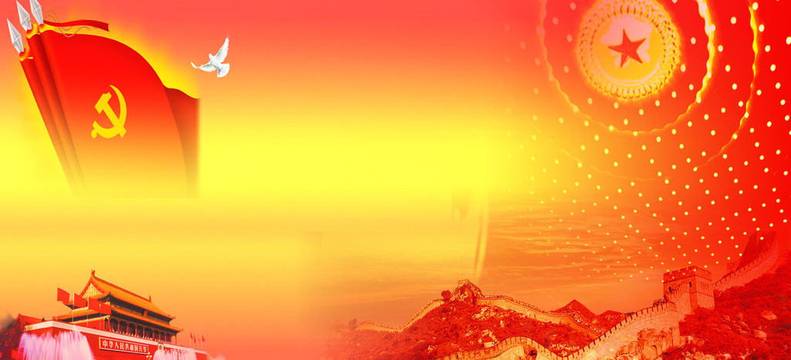

2020年初，一场没有硝烟的疫情攻坚战全面打响。危难之际，一个个逆行的身影负重前行，抗疫一线，一幕幕温情的画面，一个个感动你我的故事，激励着我们继续克服困难，砥砺前行。

来源：人民日报微信公众号 发布时间：2020-03-01
危难面前，每一代中国人，都在用行动书写使命和担当。在这场战争里，每一个咬牙坚持的你，都是最勇敢的战士 。
一起努力，中国加油！
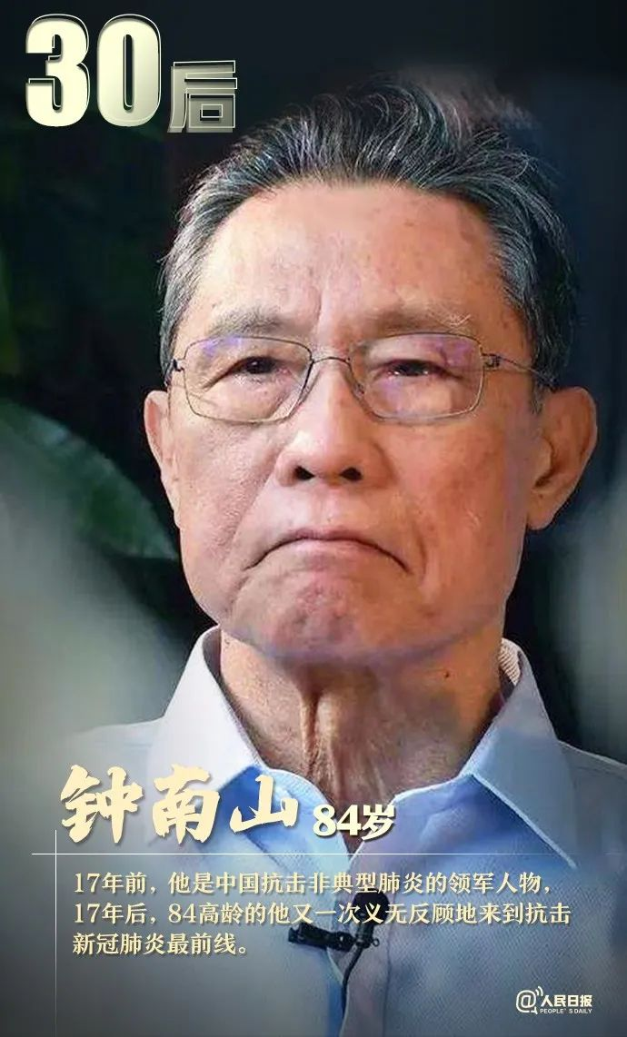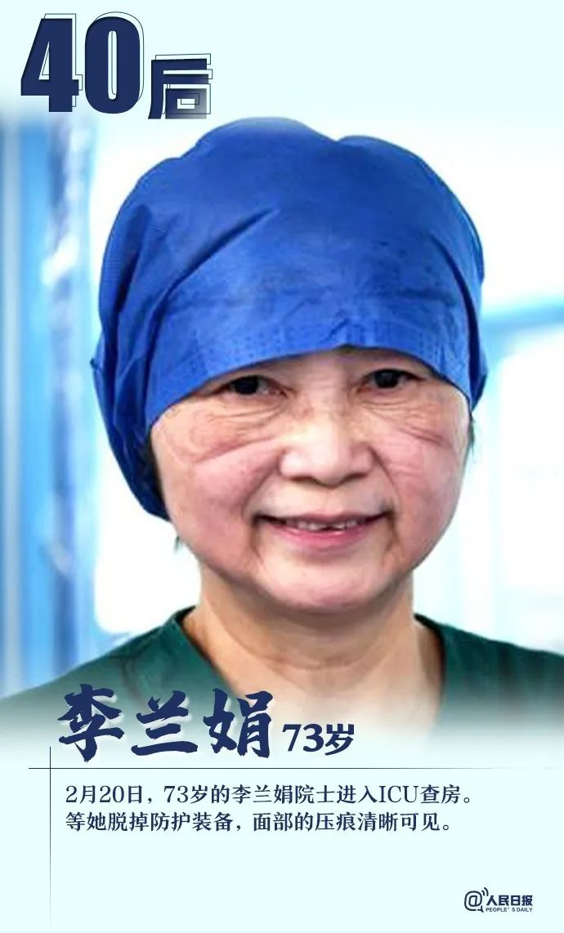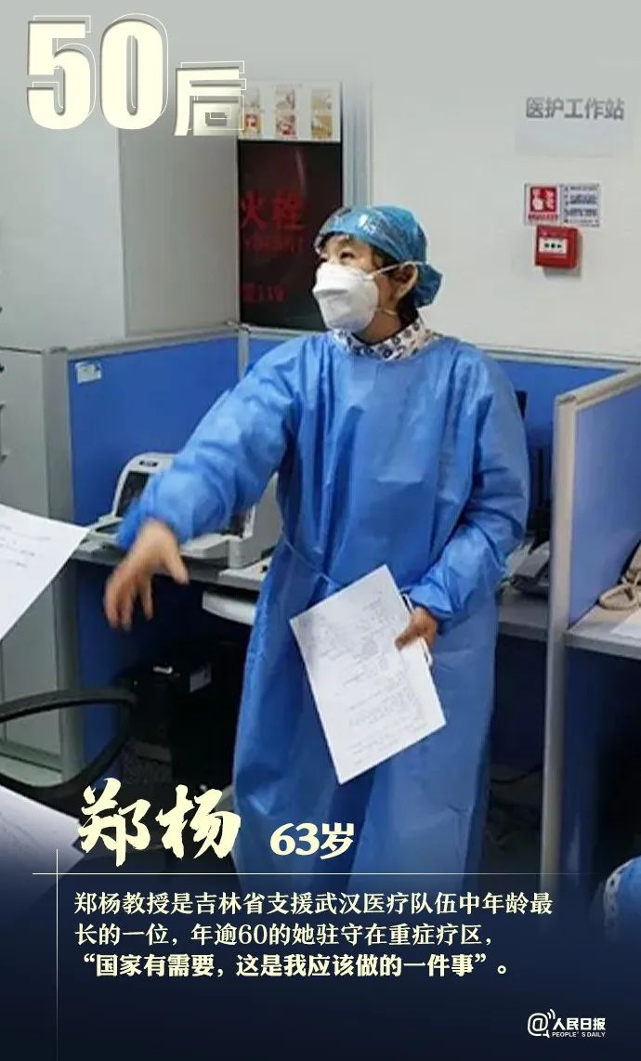
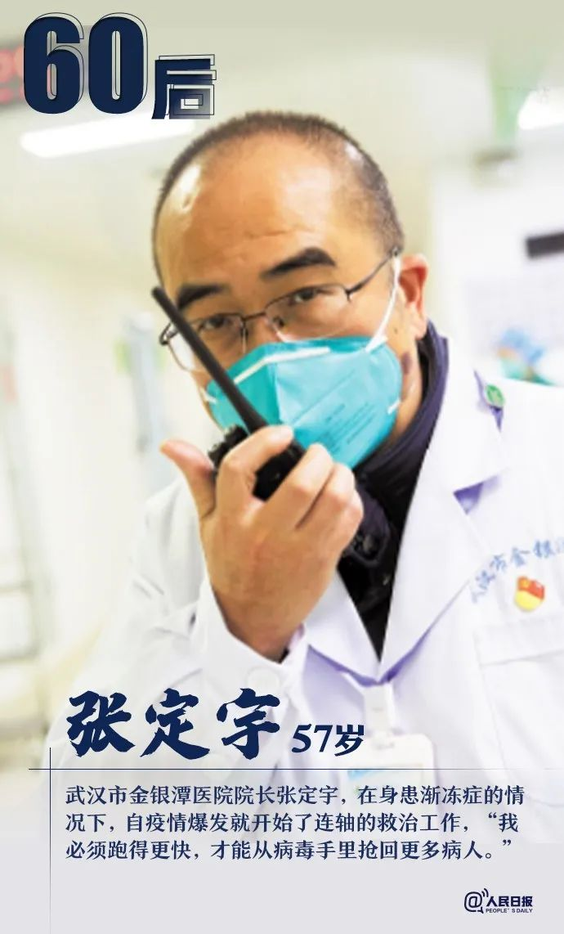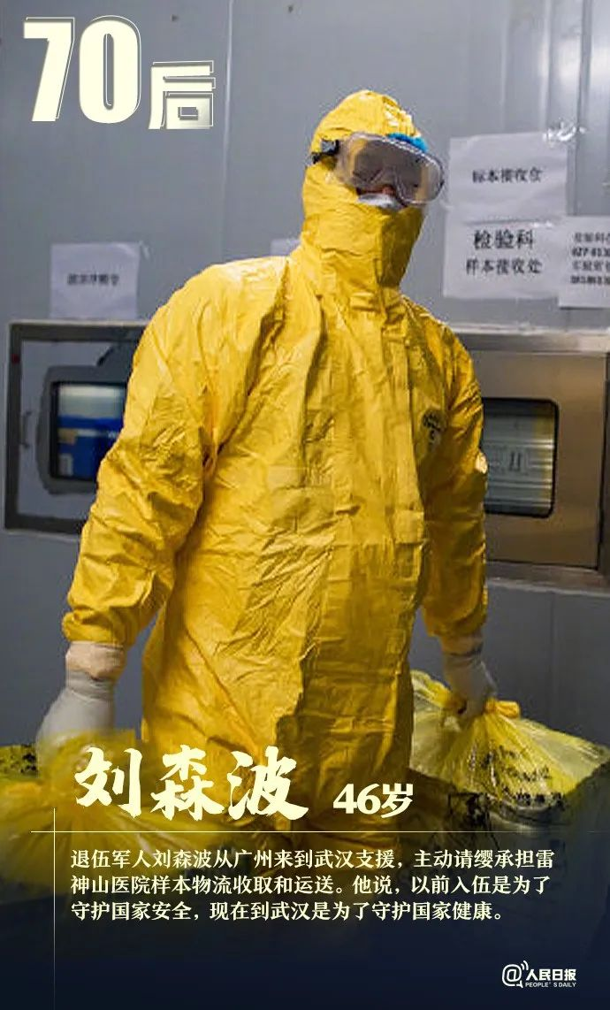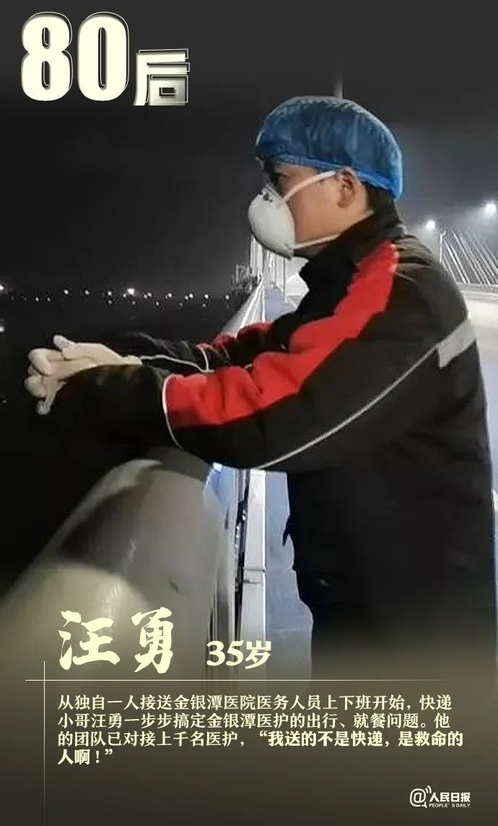
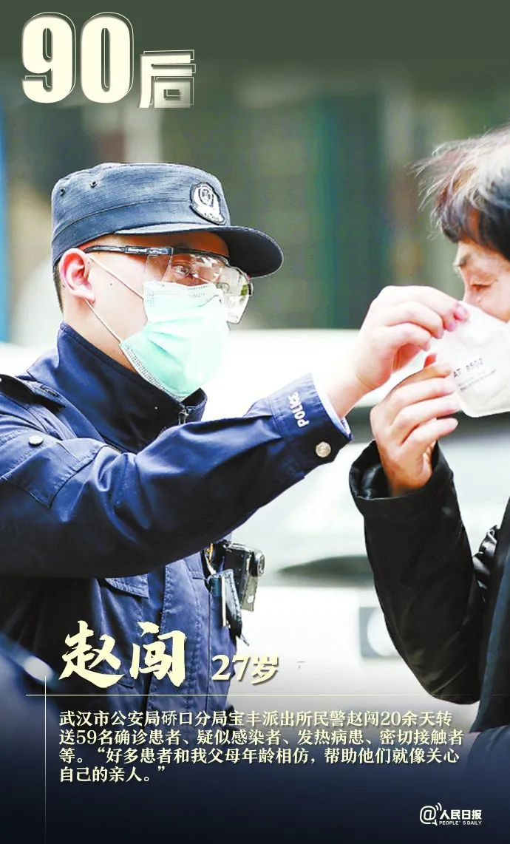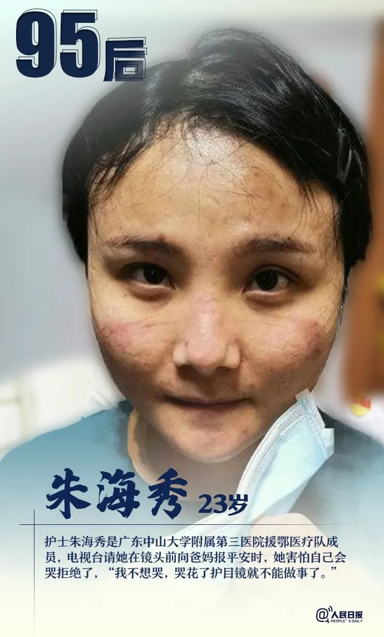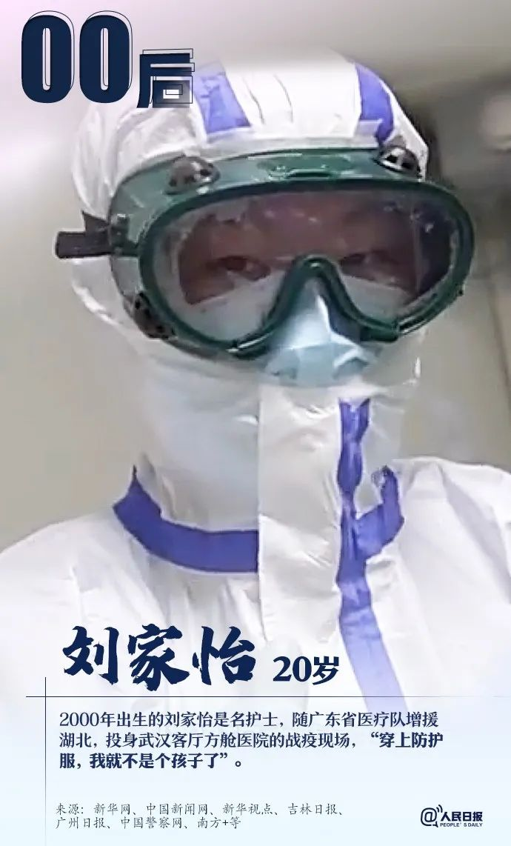
有一种担当，叫逆行而上。第一时间请战，义无反顾奔赴疫区，只要祖国需要，随时出发，他们是抗疫战士，是最可爱的逆行者，每个人用坚强的笔触勾勒出岁月激扬的画面，向所有默默付出的英雄们致敬！
敬畏生命 敬畏职责

疫情再度告急
2020年1月18日晚，腊月二十四，钟南山赶到了人山人海的广州高铁站。正当春运，去武汉的高铁票早已卖光，事情紧急，颇费周折他才挤上了G1102次车，在餐车找了一个座位。
他走得非常匆忙，羽绒服都没有带，只穿了一件咖啡色格子西装。接到请他紧急赶到武汉的通知，他就感觉此行不同寻常。尽管疲惫，他打开电脑，开始仔细研究每个材料和文件。
这一天，武汉不明原因肺炎患者增加到了59例。这种原因不明的病出现在新闻中，给这个漫长的暖冬带来一丝隐忧与不安。但人们不以为意，南来北往的人流正在向着家的方向聚集。人们奔波忙碌了一年，都在筹划着怎样过大年。谁也想不到，一个潘多拉魔盒正在打开。这个庚子鼠年注定因此而进入中国历史。
钟南山不时看一看手表，实在困了，他在低矮的靠背上仰头睡一下。这张打盹的照片后来迅速在网上传开。照片里，乘客都在低头看手机，他几乎是唯一的老年人。4个多小时后，他在深夜时分抵达武汉。
在会议中心住下，钟南山的神经仍是紧绷的。武汉出现的病例让他高度警惕。这一路奔走，如同在梦境中穿行，不只是空间在跨越，时间似乎也在这个时刻恍惚。
17年前那场令国人记忆深刻的抗击非典战争中，钟南山临危受命，担任广东省非典型肺炎医疗救护专家指导小组组长。那一年，也是春天，疫情在广东突然出现，不久，北京等地开始传播。疫情最初在广东河源、中山、佛山发生，患者急急送来广州。病人接触过的人倒下了，医生护士也不能幸免。患者发烧，面部、颈部充血，接着出现呕吐、干咳，肺部出现白肺，呼吸开始变得困难，病人多死于呼吸衰竭或多脏器衰竭。一时谣言四起，人们抢购罗红霉素、板蓝根、醋……
那一次，钟南山急了，他第一时间请缨，要求把所有的重症病人全部集中到他所在的广州呼吸疾病研究所来。病因不明、病症难治，糟糕的是疾病传播途径尚不清楚，个别医生有顾虑。钟南山知道事情的严重性，他坚定地说：“医院就是战场，作为战士，我们不冲上去谁上去？现在是需要我们站出来的时候，不能丝毫犹豫，因为我们是医生，这是我们的职责！”
这一次，武汉的病人发烧、乏力，部分出现干咳，痰很少，少数有流鼻涕、鼻塞、胃肠道症状，个别有心肌、消化道、神经系统问题。这与非典既相似又不一样。他判断，两者相比，尽管有很多同源性，但应是平行的完全不同的两种病毒。这种新型病毒到底有多危险，会怎么变异，他并不了解。这正是他忧虑的地方。
抗击非典那年钟南山67岁，今年84岁，17年的岁月在他青丝上留痕，秋霜似的白发笼在他的额头。想不到耄耋之年他还要与病毒交战！有网民说：“他劝别人不要去武汉，他却去了。明知道老年人最易感染。”在高速行驶的车上，他不知是怎样一种心情。他嘴角深弯向下，不只是疲惫，还有衔悲。从此刻的忧心到后来多次哽咽、含泪，疫情的发展比他估计的还要严重。
武汉一夜，钟南山难以入眠。国家又一次面临考验，人民又一次受到瘟疫的威胁。他辗转反侧，等来了天亮。窗外，树叶落尽枝丫光秃，凛冽的北风刮过街巷。他实地调查研究，今天与昨天、昨天与前天，情况都在变化，两天内确诊了139例，出现了人传人的情况，还有医务人员被感染了，这是一个非常重要的标志……
历史似乎在重复，他最不想看到的一幕又出现了。当年央视王志的《面对面》新闻节目，钟南山面对观众说出了真相。同样是央视，白岩松的《新闻1+1》节目，他再一次说出了真相，郑重公布：“现在可以说，肯定的，有人传人现象。”
此言一出，惊醒了国人，人们匆忙的脚步停了下来，迎大年的节奏打乱了。当年非典那一幕瞬间回到了人们的记忆中。
1月20日下午，他答新华社记者问，提出了对武汉防控的主张，即武汉减少输出，要对火车站、机场等口岸实行严格的检测措施，首先是测体温，有症状特别是体温不正常的须强制隔离；除非极为重要的事情，外地人一般不要去武汉。
他提醒疫情预防和控制最有效的办法是早发现、早诊断，还有治疗、隔离。对已经诊断，或者将要确诊的病人要进行有效的隔离，这是极为重要的！目前没有特效药，戴口罩很重要……
他呼吁各级政府领导要负起责任来，这不单纯是卫健委的问题。他提醒政府、医务人员、全社会都要关心，属地领导要担起责任。现在处在一个节骨眼上，春节期间得病的人数会增加。但他不希望呈现链式的发展。要防止它传播，要害是警惕在传播过程中出现超级传播者。
这些呼吁，在他赴武汉考察后及时发出。
天下救人事最大
事态急剧发展。年关逼近。钟南山在武汉、北京、广州三地奔波，再无喘息之机。
武汉在大年三十前一天“封城”。不久，紧挨武汉的黄冈“封城”，远在千里之外的温州乐清市、瑞安市、永嘉县“封城”……大小城市街道静悄悄，人影难觅。史无前例的举措举世震惊，一切都是这样措手不及。但灾难从来就是猝不及防的。
庚子大年，烟花爆竹突然沉默不响了，大江南北一片寂静。人们关在家里，不再相聚相庆，不再串门拜年，喜庆之气被疫情冲得踪迹全无。
中央沉着指挥。大年初一召开了政治局常委会议。一场只能打赢不能打输的战争打响，保卫生命必须争分夺秒！
1月18日，钟南山到武汉，立即投身战斗。19日一早，国家卫健委、武汉卫生部门和专家召开会议，分析疫情，接着去武汉金银潭医院、疾控中心实地考察调查，下午专家研究，5点赶去机场，飞抵北京参加当晚国家卫健委召开的会议，子夜一点半散会。这一夜他只睡了4个小时。20日6点起床，研究汇报材料后，赶到国务院，向孙春兰副总理汇报。中午1点半，国家卫健委召开高级别专家组会议，李克强总理出席，随即召开新闻发布会，直到7点结束。9点半，钟南山以连线嘉宾身份出现在央视《新闻1+1》中，公开了重要的疫情信息。21日，他又在广东省首场疫情发布会上，介绍广东全面加强疫情防控情况……忙碌的节奏一直持续到除夕之夜，作为疫情应急科研攻关组组长的他，大年三十也回不了家。
钟南山再次成为新闻公众人物，他分秒必争的身影出现在大众视野中：29日下午，他领衔广州医科大学附属第一医院专家团队与武汉前方的广东医疗队ICU团队进行远程视频会诊，5个危重症患者出现在大屏幕上。会诊室里，他坐在中心位置，通过视频察看患者病情，十几个专家坐在他的身后，从用药到基因全测序，大家讨论着，关键时候，钟南山怕ICU医生听不清他的话，摘下了口罩。这一次会诊时间持续了6小时18分钟。
有“病毒猎手”之称的美国哥伦比亚大学教授利普金到访中国。30日早上6点，钟南山与他会面。由于钟南山当天要赶到北京参加全国疫情防治策略座谈会，利普金教授在他前往机场的车上与他探讨疫情。白云机场到了，他们在航站楼前告别。飞机起飞，几个危重病人的治疗方案摊开在钟南山的活动桌板上，他要在飞行时间内确定救治办法。下了飞机出首都机场航站楼，北京卫视的记者接他上车，在路上对他进行专访，许多社会关心的重要问题需要他及时回答。目的地到了，下车后，他大步流星直奔会场……
座谈会在中国疾控中心召开，李克强总理亲自参加，就进一步加强科学防控疫情听取专家意见。总理进入会场，对专家说，本该与大家握手的，但按你们现在的规矩，握手就改拱手了。会议结束，李克强总理与专家们告别，他特意走过来对钟南山说：“还是握一次手吧！”
钟南山在会议结束后赶回了广州，他为又一批广州驰援武汉医疗队送行。广东是最早派出援助武汉医疗队的省，先后派出了二十多批。解放军医疗队也出动了。全国各地医护人员救援的调动规模和速度大大超过了当年汶川地震。白衣天使们义无反顾，就像军人开赴前线一样，子与父别，妻与夫别，儿与母别……虽不能说是生死诀别，但谁又能保证每个人都能平安归来？就算他们严防得再好，也难保在枪林弹雨中不被击倒啊！这些白衣战士有的是钟南山的学生，有的是同事，他得细细叮嘱。
在抗击非典期间，钟南山带领的呼研所医护人员像一队尖兵，向病魔发起了一次次冲锋。先后有26位医护人员倒下了，但全院没有一个人后退，有的治愈后又投入了战斗。当世界卫生组织的人询问钟南山：“你们有没有医生离开？”钟南山自豪地告诉对方：“一个也没有！”
这一次同样如此，没有一个逃兵。钟南山对他们说：“你们是去最艰苦的地方、最前线的地方、最困难的地方、最容易受感染的地方进行战斗，我向你们致敬！我们等你们胜利回家！”他一直把他们送到车上。
随后，他参加了国家卫健委、广东卫健委和专家举行的电视电话会议，根据近期的疫情救治工作和病毒研究成果，对新型冠状病毒的流行病学特点、临床表现、诊断标准和治疗方案进行讨论、优化和修正，为新冠肺炎临床救治工作提出指导意见。最后专家们集中了三条意见，这些意见迅速向全国参加抗疫的医护工作者传达。
同一天，钟南山院士团队和李兰娟院士团队分别从新冠肺炎患者的粪便中分离出病毒。钟南山对新冠肺炎是否会通过粪口传播又接受了媒体采访……
冠状病毒形如皇冠，在微生物的世界里无影无形，藏在人的身体里，躲在空气中，四处皆暗藏杀机。它肆虐的速度就像人类高铁的速度、飞机的速度。人们惶恐、无助，盼望权威出现。网上有人把钟南山、李兰娟画成了一对守门神，取代了神荼、郁垒。钟南山不得不频频出镜，及时回应社会关切，为大众答疑解惑。他的出现给了众人信心，安定了人们紧张的情绪。
钟南山亲自示范脱口罩的正确方式，回答一个个问题。哪些症状必须到医院就诊检查，哪种情况可以在家隔离？没有发热症状，怎么排查隐形的感染者或潜伏期患者？什么时候能够接种上新型冠状病毒疫苗？疫情的走势如何判断？返程春运拉开了序幕，对疫病防控会有什么影响？……他的发声甚至影响到了股市走势，很多炒股软件不放过他的每一句话。
这一切，对于一位84岁的老人意味着什么？他这是在用生命战斗！他把人民的生命看得比自己的生命更加重要！为他着急的莫过于他的家人。妻子李少芬看到熬红了眼睛的他，既生气更心疼，却又无可奈何。她知道自己劝也劝不住，天下救人事最大，他这一辈子最在乎的就是病人。
仁心乃本心
的确，作为医生，钟南山最牵挂的还是病人。死亡人数一天天上升，很快就突破了一千，又升到了两千。钟南山寝食难安，他变得容易落泪，容易伤感。病人对他而言从来就不是一个抽象的数字，而是一个个鲜活的人，他怜惜他们，心疼他们。除了指导决策、科研攻关等工作之外，只要一有机会，他就要去救人。
钟南山并不喜欢用手机，但他的手机24小时开机，为的是医院有什么请求，他可以及时处理。一个求救电话打来，无论什么情况，他都不能耽搁。看到这么多同行病倒，他十分揪心。在武汉抗疫一线有他很多学生和同事，他的团队有7位干将在武汉协和医院西院ICU奋战，20个床位安排的全都是重症中的重症。这个重症隔离监护室并排放置了两台大屏幕，24小时连线广州钟南山院士团队的50位专家。钟南山除了给重症病人会诊，每天都要了解医生护士的身体状况，询问隔离措施是否到位。有个学生给他发来武汉人民唱国歌的信息，钟南山顿时热泪盈眶。他知道，艰难时刻，士气非常重要。
抗击非典时就是这样，即使最艰难的时刻，他们的士气也是高昂的。钟南山带头进入重症隔离监护室检查病人，亲自制订救治方案。有一次，一个呼吸衰竭的病人等待抢救，但呼吸机还在调试，情况紧急，钟南山亲自帮忙将患者推到手术台，用简易人工气囊给病人做人工呼吸。这样做，感染的风险非常高。许多医生就是做人工呼吸时被病人从气管喷射而出的血和痰液感染的。但是生死一刻，需要的就是这样的勇气！
一生与病人在一起，钟南山心里装的全是病人，哪怕出差在外，他也不忘给病人打电话，询问他们的身体状态。抗击非典时钟南山病倒了，肺部出现阴影。他以家为病房进行自我治疗，第三天高烧刚退他就出现在病房里。现在，在他家门框一角还有一颗长铁钉，那是他自己给自己打吊针留下的纪念。如今八十高龄了，他仍然天天工作到很晚，双休日则安排工作会议，从来没有休过假，从来没有陪同妻子旅游过。
钟南山在病房查房时喜欢坐在病人身边细心听病人说话，拉着病人的手询问病情。有的病人身上散发出异味，他也不以为意。开专家门诊他总是提前半个小时到，一直看到晚上七八点，妻子不得不把饭送来。他认为，如果硬以上班8小时画一条线，那不是一个好医生。他是那么细心。冬天的时候，他会先搓暖自己的手，怕手凉让病人不舒服；巡房时，他会给病人送上生日祝福。病人治愈出院，是他最开心的时刻。他从病人的喜悦中找到了自己人生的价值和快乐。
敢医敢言是天性
网络上，流传着一张钟南山接受新华社记者采访的视频截图。他讲到“相信武汉能够过关，武汉是一座英雄的城市”时，两眼噙泪，嘴唇紧紧抿成了一道弧线。这张照片把他的刚毅与深情展露无遗。
所谓医者仁心。医者，需要学者严谨坚毅的意志，也需要一颗慈爱之心。钟南山就是二者完美的结合。智慧与拙朴，硬朗与宽厚，坚毅与脆弱，不屈与妥协，尊严与随和，铁面与柔情……这些性格在他身上实现了对立统一：前者更多表露在他那张坚毅的脸庞上，后者却深藏于内心。
钟南山是岭南知识分子最典型的代表，对人和生命有着最纯朴的理解，对事业和生活有着最单纯的热爱与赤诚。岭南多耿介之士，因为这片土地凝聚了厚重的务实精神。
钟南山的家安在一栋有水泥外墙的旧楼中，连电梯都是后来加装的。室内是上世纪的老式家具，天花板上悬挂着吊扇，墙上挂满镜框。钟家人聚在一起，谈的是医疗，讲的是学术追求，从来不谈钱。钟南山连自己的工资是多少也不知道。
钟南山的家有两大特点，一是运动器具多，有跑步机、单车、拉力器、单杠、哑铃；二是书多。这充分体现了钟南山的两大爱好——医学和体育，这两项也成了他家庭的最自豪之处。他的家庭，是医学世家，也是体育之家。他的父亲是儿科专家，母亲是高级护理师，都曾赴美深造。他的儿子是主任医师、博士生导师。他的妻子曾是篮球明星，担任过中国篮球协会副主席，曾作为中国女篮副队长出征1963年亚洲太平洋新兴国家运动会。他的女儿是优秀蝶泳运动员，曾打破过短池游泳的世界纪录，获得世界短池锦标赛100米蝶泳冠军。儿子也是医院篮球队的“中流砥柱”。钟南山本人则在首届全运会上以54.4秒的成绩打破400米栏的全国纪录，一举夺冠。1961年，他还获得了北京市十项全能亚军。钟南山高龄之下抗击疫情的毅力与体力都能从这里找到答案。他奔走各地之间，两脚仍然生风。
他教导子女：要永远有执着的追求，办事要严谨要实在。看事情或者做研究，要有事实根据，不轻易下结论，要相信自己的观察。他一生记住的是父亲对他的期望——一个人对社会要有所贡献，不能白活。这句话成了他们家庭的人生信仰。
钟家墙壁上挂着一幅字：“敢医敢言”。这是四年前别人送他的，四个字道出了屋主人的风骨。敢医敢言是他的天性，是“一个人要说真话，做实事”的钟南山用一生践行的家风。他推崇讲真话。科学追求真理，如果连讲真话都做不到，谈何真理。对待科学，钟南山那股岭南人的耿介劲就像一头蛮牛——他只认真理不认权威。
早年留学英国，他挑战英国医学权威牛津大学雷德克里夫医院克尔教授。钟南山在爱丁堡研究人工呼吸对肺部氧气运输影响时，发现他的实验结果与克尔教授论文的结论完全相反。钟南山毫不犹豫提笔写出了论文。有人说他胆大狂妄。在剑桥学术会议上，专家们被这个中国年轻人的发言惊呆了！先是一阵沉默，继而变为骚动。克尔教授的三个高级助手连珠炮一样提出了8个问题，钟南山一一作了回答。就钟南山论文能否发表举手表决的时候，全场鸦雀无声。接着，评委们一个个举起了手。在科学面前他们的手举得高高的，一个也不少。
当年非典的一场新闻发布会上，有人宣称疫情已经得到了有效控制。钟南山当场开炮：“什么叫控制？现在病源不知道，怎么预防不清楚，怎么治疗也还没有很好的办法，特别是不知道病源！现在病情还在传染，怎么能说是控制了？”北京某些权威专家通过权威媒体发布结论：“引起广东部分地区非典型性肺炎的病原基本可确定为衣原体。”在广东省卫生厅召集的紧急会议上，钟南山又站了出来，他不认为是衣原体，衣原体只是最终导致病人致死的原因之一，而主要病因可能是一种新型病毒。他的观点随后被广东省卫生厅采纳，成为抗击非典的重要分水岭。
钟南山就是这样一个蛮人。他的认真有时连命都不顾。留学英国时，为了搞清一氧化碳对血液氧气运输的影响，他用自己当试验品——吸进一氧化碳。他请来皇家医院的同行，向他体内输入一氧化碳，同事不停地抽血检测。他血液中一氧化碳浓度达到15%时，医生和护士都叫了起来：“太危险啦！”他们要他停止。这时钟南山就像连续吸了50到60支香烟，头脑开始晕眩。但钟南山摇着头，他不能半途而废，他要靠实验画出一条完整的曲线。他继续吸入一氧化碳，血红蛋白中的一氧化碳浓度在上升，直到22%，曲线完整显示。钟南山感觉天旋地转。在场的医生都被他的献身精神打动。
中国有个钟南山，这将是一个时代的记忆！
（来源：光明日报2020-03-01）

生命，有起点，也会有终点。张定宇——武汉抗疫一线一位医护人员，似乎在按倒计时的方式与生命和时间进行着搏斗。
手里接打着一个又一个几乎不间断的电话，脚下步子也不停，还不忘对身边人发出一个又一个清晰的指令……
这，是武汉市金银潭医院院长张定宇给人的第一印象。
金银潭，老武汉人都未必熟悉的一家传染病专科医院。这些天频繁见诸媒体。这里，是最早集中收治不明肺炎患者的医院，是这场全民抗“疫”之战最早打响的地方。
张定宇在这场与病毒赛跑、与死神竞速的战事中，已经战斗了33天。而他自己，也在同“渐冻症”进行着顽强斗争。
个性“粗糙”的院长：“幸亏靠了他的暴脾气和果断！”
2019年12月29日，武汉，雾，多云。
武汉市华南海鲜市场首批7名不明肺炎患者转入位于武汉三环外的金银潭医院。
“当时不少医疗机构也陆续出现不明原因肺炎病人，绝对不能大意。”多年从事传染病防治，职业敏感让张定宇第一时间判断，这不是普通的传染病。
果断决策，他将这些病人迅速集中到隔离病房，穿上防护服，进隔离区查看症状，分析研判。
隆冬，一股寒意向张定宇袭来，情况比他想象的要糟。
12月30日一早，他再度决策：紧急布置腾退病房，抽调更多医疗力量，新开两个病区，转入80多名病人，完成清洁消毒，设备物资人员调配……
平时少有人知晓的金银潭，拌和着空气中浓浓消毒水味的，还有凝重紧张的气氛。
人类与重大疾病斗争史上，未知和恐惧，从来都如影随形；清醒和果敢，也愈加珍贵地相生相伴。
之后的日子，时钟的钟摆对金银潭、对张定宇、对已知和未知的所有，似乎都踏上了加速度的轨道。
不断有新病人转入，相当于医院要不断“换水”，任何一丝不细致都会弄出乱子。
早上7点半，往往换班的医护人员还没到，张定宇就已经到了。“今天收了多少病人？”“多少出院？”他每次问，都要回答者脱口而出说出精确数字。“收病人、转病人、管病人，按道理有些事他可以不管，但他都会到现场亲自过问。”南三病区主任张丽说。
张丽2003年曾参与过抗击非典，对传染病防治是见过大场面的。搁平时，这位资深传染病医生，见了张定宇却多少会躲着走。“脾气粗糙，你和他说话都不许插嘴”，张丽说。
张丽没想到的是，这次不仅是“粗糙”，更是躲不过去的“折磨”。“任务布置急、要求高，事无巨细，骂起人来都不留情面。”
被“折磨”的张丽在这次危机中却感觉到张定宇“粗糙”脾气下的细致。“幸亏靠了他的暴脾气和果断。有困难找他，总会有办法。现在看到他的身影，有种踏实的感觉。”
1月8日，国家卫健委公布，初步确认“新型冠状病毒”为此次疫情的病原。
武汉，九省通衢，有1100万人口。几乎一夜间，成为一场波及全球疫情的“风暴眼”。
“风暴眼”中：“有他在，医护人员、病人、家属心里都有底。”
疫情袭来，冲击着每一个人。坚毅，能不能战胜恐慌？
武汉，紧张中蕴含着不安和骚动。金银潭医院病区内，呼叫医务服务的铃声此起彼伏，与病楼外疏落的人影形成强烈的反差。
“风暴眼”中，张定宇走着、说着。
对病人，他是一种语气。
“您家莫急莫急，我马上安排人出来接。”
对下级，他是另一种态度。
“搞快点，搞快点，这个事情一点都等不得，马上就搞。”
严厉，但是镇定。
张定宇告诉大家：对呼吸道传染病不必过于恐慌，按要求做好防护就没危险。“我们要胆大心细！有什么责任有我担着。”
他身后，从一个病区，到一栋楼，到三栋楼；护士从2小时交接班一次，延长到四五个小时一次；医生更是恨不得把一个人掰成两个人来用……
“去年12月29日到现在，他没休过一天，只有两个晚上离开医院稍微早些。”金银潭医院党委书记王先广说。给他留下深刻印象的还有这位搭档蹒跚的身影。
越来越多的同事发现，一向脚步如风的院长下楼梯脚步越来越慢。面对越来越多人的追问，张定宇终于承认“我得了渐冻症，两年前就犯病了，下楼吃力，更怕摔倒。”
渐冻症是一种罕见病症，慢慢会进展为全身肌肉萎缩和吞咽困难，直至呼吸衰竭。“我特别怕下楼，必须扶着。平时，我下楼都会抓住我爱人。”
“多少次问他，都说膝关节动过手术。”感染科主任文丹宁说。直至这次，她和其他同事才回过神来，“为什么他脚步高低不平，上下楼一定要抓紧扶手，慢慢挪。”
北七病区护士长贾春敏却不承认。“他明明走得好快！”1月21日晚腾退完病房后，正等待转入新病人，贾春敏就接到张定宇电话：“五分钟到北7楼，看新病区还差些什么？”
放下电话，贾春敏赶着拉上装物资的小推车一路小跑。“他从办公室到北7楼比我远，等我到的时候，他已经在那儿了。”贾春敏说，“平时他老跟不上我们，但他拼的时候，我们跟不上他。”
“有他在，医护人员、病人、家属心里都有底。”文丹宁说。
33天和30分钟：“没说太多话，都很疲惫，只是离开时叮嘱了下保重。”
慢和快，在张定宇身上，在疫情发生后，组成奇妙的复合体。
清早6点钟起床、次日凌晨1点左右睡觉，不知不觉成了常态。好几个夜晚，张定宇凌晨2点刚躺下，4点就被手机叫醒。
情和痛，也从不知什么地方会来个突然袭击。
金银潭医院收治首批病人22天后，张定宇得到消息。在武汉另一家医院工作的妻子，在工作中被感染新型冠状病毒，住进相隔十多公里的另一家医院。
妻子入院三天后，晚上11点多，张定宇赶紧跑去探望，却只待了不到半小时。“没说太多话，都很疲惫，只是离开时叮嘱了下：保重。”采访时，张定宇不愿多回忆那宝贵的30分钟。
“实在是没时间。我很内疚，我也许是个好医生，但不是个好丈夫。”眼前这位五大三粗，和普通人眼中医生形象很不匹配的硬汉，眼圈忽然红了。“我们结婚28年了，刚开始两天她状态不好，我就怕她扛不过去。”
不能完全停下来，也不能时时刻刻在动。张定宇的渐冻病需要比别人更好掌握这个度。
几乎没时间去看患病的妻子，却又搁不下、放不了挂念，没法想象张定宇心里怎么过的这道坎。
一个多月，夜以继日，张定宇病了。躺在床上输液时，手里仍拿着各种材料数据了解病人情况、重症人数、救治进展，布置各项工作……刚刚好一点，只要可能，张定宇都会再穿上被称为“猴服”的防护服，从病人通道走到隔离病房，走到重症室查房。
“穿着防护服，走路都能听到呼吸、心跳，出来前心后背都湿透了。”张定宇的感受，是疫情笼罩下，医护人员最真实的感受。
好在，坎过去了。妻子在入院十天后的1月29日下午，痊愈出院。这个消息让已经了解张定宇，知道了这样一位战“疫”勇士事迹的人们，都松了一口气。
急切的记者电话核实这个压抑中难得的好消息时，已经是晚上11点了。开车回家路上的张定宇说了一句话：“对，两次核酸检测呈阴性。”
张定宇的“三重身份”：“无论哪个身份，在这非常时期、危急时刻，都没理由退半步，必须坚决顶上去！”
共产党员、院长、医生，是张定宇的三重身份。
“无论哪个身份，在这非常时期、危急时刻，都没理由退半步，必须坚决顶上去！”张定宇说。
57岁的张定宇，从一名普通医生起步，先后担任武汉市四医院副院长，武汉血液中心主任。
从医33年，他曾随中国医疗队出征，援助阿尔及利亚；2011年除夕，作为湖北第一位“无国界医生”，出现在巴基斯坦西北的蒂默加拉医院……
他和同事们的身影，也曾出现在重大灾害发生的现场。2008年5月14日，四川汶川地震第三天，他带领湖北省第三医疗队出现在重灾区什邡市……
“像张定宇这样的党员干部，始终冲在最前线，让大家都感觉特别有主心骨。”张丽说。
55岁的南六病区主任陈南山顶上去了！在春节期间人手最紧张的时候，临危受命，参与两个IUC病区建立，最多的时候1人管理3个病区近百名病人。
南四病区副主任余婷和同在医院护士岗位的妻子顶上去了！夫妻俩把上小学孩子丢给父母，坚守一线30多天。
一米五出头，看着柔弱的ICU病区主任吴文娟顶上去了！从首批不明原因肺炎患者入院，直到自己因疑似感染新型冠状病毒被隔离才下火线。
金银潭医院240多名党员顶上去了!没有一个人迟疑、退缩，全部挺在急难险重岗位。有了张定宇和党员们，600多名职工全部坚守岗位，从未有人主动要“下火线”。
战疫魔，金银潭医院动起来了，武汉动起来了，全中国动起来了。战事还远未结束，还会有惨烈，有悲壮，甚至牺牲。
“健康所系，性命相托”。对张定宇们，这是践行的誓言！对无数民众，这是力量所在，希望所在。
动如风火的张定宇也有个希望，在自己能动的时候，跑赢这次与新型冠状病毒的赛跑。
“我会慢慢失去知觉，将来会真的跟冻住了一样。”张定宇下意识地摸了摸腿，“慢慢我会缩成小小一团，固定在轮椅上。每个渐冻病人，都是看着自己一点点消逝的……”
“生命留给我的时间不多了。必须跑得更快，才能跑赢时间，把重要的事情做完。”
伴着高低不平的脚步，和电话那头急促的声音，张定宇转身，朝着隔离病区走去……
1月31日，难得的冬日暖阳照进了这座非常的江城。
下午5点左右，消息传来：20名新型冠状病毒感染的肺炎患者从金银潭医院集体出院，最大年龄患者64岁，最小年龄15岁。这是疫情发生以来同时出院人数最多的一次。
截至目前，金银潭医院累计出院确诊患者72例。
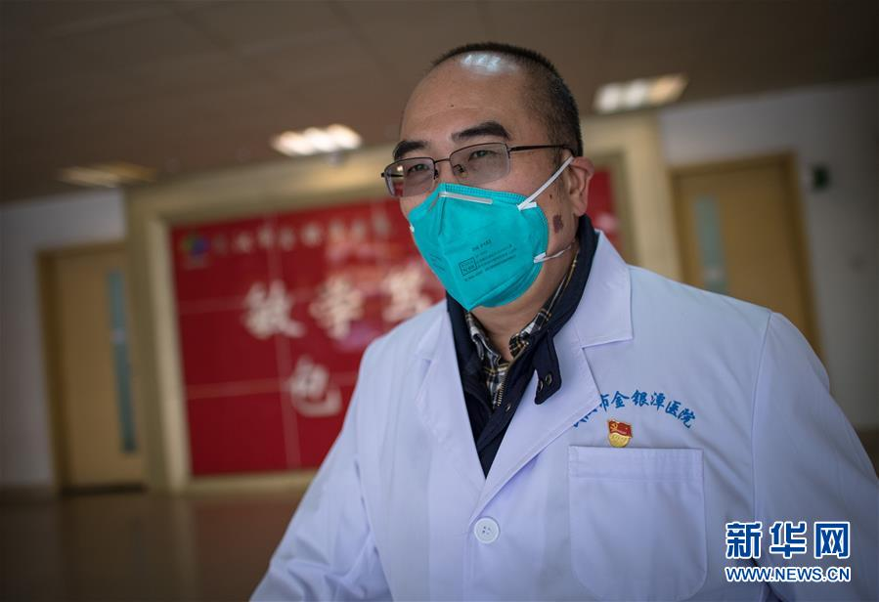
（来源：新华网2020-02-01）

一身蓝色防护服，戴好护目镜、口罩、防护手套，“全副武装”的她，依然脚步轻盈……
2月28日上午，47岁的火神山医院重症医学一科护士长陈静，穿行在重症监护室，不时向重症患者投去温暖的目光。
患者看不见她的微笑，却能从她的眼神里感受到爱的力量，从她每天都要重复无数次的动作中感受爱的温暖——
弯腰，观察病床前血氧饱和度的显示数值；俯身，细数输液管里流下的液滴；蹲下，仔细查看患者扎着留置针的手背；伸手，帮呼吸渐渐恢复平静的老奶奶捋捋额前的白发……
一个多月来，看着她忙碌的身影，记者心里一直在问——
这就是那个当了29年急诊急救、肾内科血液净化护士，和战友们一起护理过成百上千名患者的陈静吗？
这就是那个主动请战远赴非洲利比里亚，坚守100多天抗击埃博拉疫情、直面生死考验的陈静吗？
这就是那个随和平方舟医院船远航，与战友们一起历时8个多月诊疗5万余人次的陈静吗？
是的，就是她！这位来自海军军医大学第二附属医院的白衣战士，如今正和她的战友们日日夜夜奋战在火神山。
微笑有多美，明天就多美
“大爷，答应我，一定要坚强。只有您康复出院，才能好好照顾阿姨……”
一边叮嘱，陈静一边强忍着泪水，为这位75岁的老大爷鼓劲。
几天前，老大爷呼吸窘迫，病情加重。气管插管、上呼吸机……陈静和战友们一番急救，把老大爷从生死边缘拉了回来。刚刚能够自主呼吸，老大爷就急切地询问患病妻子的状况。他一再跟陈静要求，尽快从重症监护室转出，转到与妻子同一个病房。
为了让老大爷安心治疗，陈静让普通病房的同事时常拍一些他老伴的视频。“你一定要好好听医生的话，我们争取一起出院！”那天，看着视频里的妻子，老大爷第一次露出了笑容。
什么叫患难与共、生死相依？这一刻，陈静被这对老夫妻深深感动，也深感自己肩上责任的分量。
那天，一位患者突然猛烈咳嗽，咳出的飞沫溅在了陈静的防护面具上。陈静耐心地为患者测完体温后，才仔细清理污物。看着患者一脸歉疚，陈静微笑着说：“没关系，我们的任务是照顾好你。你的任务是好好养病，早日出院！”
爱的力量是可以传递的。那天，陈静给一名患者喂饭，病人突然呕吐起来。她一边安抚患者，一边拿出床下的脸盆，倒上温水，一点点为患者擦拭干净。眼泪噙在那位患者的眼眶里，尽管身体很虚弱，他仍伸出大拇指为陈静点赞。后来，这名患者的身体情况越来越好。每次见到陈静，他都会笑着说：“见到你一次，身体就好一次。希望护士长多来啊！”
此时此刻，假如陈静没有戴口罩和护目镜，这位患者一定能看到她挂在脸上的开心笑容。
来自海军军医大学第二附属医院的同事们都知道，这位护士长的笑容，曾被媒体誉为“最美窗口笑脸”，登上许多媒体网站。她不仅总是微笑着面对患者，还鼓励患者微笑。许多患者记住了她的微笑，也记住了她的一句话：“微笑有多美，明天就多美！”
6年前，陈静将微笑带到了遥远的利比里亚。在与埃博拉疫情战斗的日子里，身为护理组长的她，将笑脸画在防护服上，穿梭于各个隔离病房。尽管不能看到陈静真实的笑脸，但当地居民记住了防护服上的笑脸。他们说：那是他们见过的最美中国笑脸！
回国后，一位患者对陈静说：“知道你去非洲，我每天都会关注那边的新闻。”直到今天，陈静仍记得那天的情景：“这位患者只是我护理过的600多位患者中的一位。可他却每天都在关心我，那一瞬间我觉得一切的付出都是值得的！”
2年前，陈静跟随和平方舟医院船执行“和谐使命-2018”医疗服务任务。从北半球到南半球，从太平洋到大西洋，从大洋洲到中南美洲……在6个月的时间里，她的笑容伴随和平方舟的远航航迹一直延伸。
在陈静家中，有一本出访时拍摄的影集。里面有不少患者和她的合影，那些不同肤色的人们脸上都挂着灿烂的笑容。
如今，在火神山医院重症监护室，患者们虽然看不见陈静的笑容，但都知道她画出来的那些贴心图案和暖心文字。
为了让戴着呼吸面罩的重症患者准确及时地“说出”自己的需求，陈静制作了一本《新冠护患沟通手册》。手册上面，患者的各种需求，一一对应着简明易懂的图案，用手一指护士就能明白……
一次又一次，聆听着患者们真诚的感谢，战友们格外认同陈静的这句话：“病人在我们的心里有多重，我们在他们的心里就有多重。”
“硬核”的背后，有一颗柔软的心
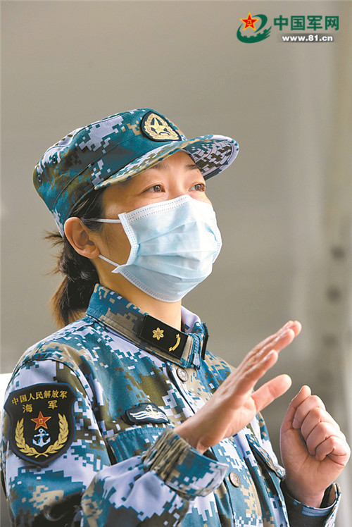
爱笑的陈静，没想到会以“硬核护士长”为名登上了网络热搜排行榜。
“每天讲2遍不够，我就讲200遍！”“护目镜必须戴好！”“洗手后必须戴手套！”……被网友热传的一段视频里，这些“吼”出来的话让人们感叹：这真是一位爱唠叨的“硬核护士长”！
“硬核”背后是硬仗。在火神山医院重症一科，这位护士长主要负责感染控制工作，也参与重症患者的救治，堪称“ICU大管家”。
那段时间，陈静带领从全军各单位抽组的50名护士，一边安装设备，一边熟悉装备性能。凭着多年急救经验，陈静整理出1000余种药品、耗材、器材，从仓库“蚂蚁搬家”一样，迅速转运到位……“在如此短的时间内建成了具有专业水准的ICU！”这位护士长再次让战友们刮目相看。
“硬核”背后是胆识。第一个为重症患者翻身、第一个为患者清洗身体……无论是在汉口医院还是在火神山医院，进入重症监护室，陈静总是将自己排在第一梯队第一班次。
然而，在外人眼中“硬核”的护士长，在年轻护士们心中却是十足的“治愈系”大姐。
那天，参加央视直播连线，陈静讲起护士们的日常工作时，突然哽咽了：“和我一起来这里的护士，很多都是90后。有的护士长时间穿戴防护服和护目镜，恶心想吐时，会深吸一口气缓一缓继续工作……她们不想浪费一套防护服，不想给其他战友增加负担。她们真的非常勇敢。”
“在别人眼里，她们是白衣天使；在我眼里，她们还是孩子，我必须保证一个都不少地把她们带回来。”一说起战友们，陈静就会忍住眼眶里打转的泪水。
脑外科护士左添有摸脸的习惯动作。一次等电梯，左添刚要摸脸，就被陈静劝阻：“我今天已经看你摸3次脸了……”就这样，在陈静的严格监督下，左添改掉了这个多年的习惯。
重症一科主任张西京对这位有着援非抗埃经验的护士长非常信任。他说：“有陈护士长在，我就放心。”在火神山医院，来自全军多个单位的护士们，在陈静带领下，拧成了一股绳。她们说：“陈姐不仅时刻保护着我们，更时刻激励着我们！”
爱的接力，积蓄胜利能量
陈静的丈夫是在武汉读的大学。每天早上，丈夫都会发来信息，提醒她做好防护。
大年三十凌晨4时许，被电话铃声惊醒的丈夫问：“这是要去武汉吧？”陈静接过电话一听，果不其然。“去吧！我帮你收拾行李，那儿是我的第二故乡呢！”丈夫说。
6年前出征利比里亚，女儿面临中考；两年前，随和平方舟远航，女儿进入高考倒计时。两次出征，女儿对陈静说的是同一句话：“妈妈，那儿更需要您！我们都要考出好成绩！”
这次出征，读大二的女儿“宅”在家里，学会了做各种花样翻新的美食。每天深夜，陈静都会看到女儿发来美食照片为自己加油。年迈的父母也是经常在电话里叮嘱陈静：“照顾好病人，也照顾好自己。”
“我最幸运也最幸福的是，全家人都是我飞翔的翅膀。”陈静说，从小到大，父母常常会叮嘱一句话：凡事，多为别人想，多对别人好。
后来读护理专业，老师们说的一句话她一直记到现在：“爱也是一种能力，而且是一名护士很重要的能力。”
有爱的土壤，才有爱的大树。
那年，上海评选出首届“仁心护士奖”。颁奖词这样评价陈静：“健康所系，性命相托，面对患者她付出的是一丝真情，一份关爱，舍小家为大家，没有一句豪言壮语，却无时无刻不在奉献！”
爱的确是一种力量，一种带动更多人为他人奉献的力量。
那年，一位陈静护理多年的患者不仅安排了自己的身后事，还动员父母亲一起办了自愿遗体捐献的手续。“国家花在我身上的钱，自己这辈子还不清了，但更还不清的是医护人员的情感账。”那位患者动情地说。
如今，在武汉抗疫前线，陈静再一次见证了这种爱心的接力——
每天，志愿者们准时来到医院附近，给工作人员和住院患者分发食品，风雨无阻。
每天，病房里总会有一些病情渐好的患者，主动当志愿者，做一些力所能及的事……
爱的暖流，汇聚武汉三镇。爱的接力，积蓄胜利能量。
每天，陈静和战友们为爱而战。每当夜幕降临，或晨曦微露，陈静登上班车，返回住地，都会看到靠近医疗队住地的临江楼群大屏上耀眼的字幕。
一个细节让她和战友们不约而同绽放微笑——“武汉加油”“中国加油”的字幕，如今已经换成了“武汉必胜”“中国必胜”！
（来源：解放军报2020-02-29）

如果没人介绍，你肯定认不出“他”。此刻，在火神山医院，“他”正穿着防护服、戴着护目镜，或细细询问一个个患者状况，或落笔写下一份份医嘱。
看到“他”，原本焦虑不安的患者，渐渐有了笑容。看到“他”，年轻人的目光充满着关切和敬意。
“他”其实不是一个人，而是一群人：徐迪雄、毛青、李琦、杨仕明、曹国强、任小宝、陈萍……
他们平均年龄超过50岁，入党时间最短的也有28年。在火神山医院，他们有着一个共同的响亮名字：“专家党员突击队”队员。
他们是排头兵——“冲锋在前，是老兵的本能”
第一时间赶回病房，将患者托付给同事，李琦来不及与家人告别，就登上了驰援武汉的军机。
当年，非典疫情暴发时，身为呼吸与危重症医学专家的他，被抽调进入全军抗击非典专家组，整日奔波在各医院病房。如今，他再一次义无反顾奔赴战“疫”一线。
冲锋，意味着直面危险。
“越是危险，越要做好表率。”1月26日，金银潭医院隔离病房正式接诊。随着重症患者一个接一个送进去，专家组组长徐迪雄第一个走进病房。
穿上密不透风的防护服，戴上口罩和护目镜，徐迪雄走在队伍最前面。从清洁区、半污染区到污染区，从每个病房到每张病床，他都一一仔细检查，确定没有安全隐患，才放心让其他医护人员进入。
55岁的任小宝主动请战，参与接手第一批患者。这些年，任小宝先后参加过汶川抗震救灾、玉树抗震救灾、援非抗埃等任务，多次与大灾大疫过招。对待患者，他就像对待自己的亲人一样。
“恢复得蛮扎实，等东湖的樱花开了，我们约起过早啊！”2月17日，火神山医院感染一科二病区，51岁的医疗队专家杨仕明用地道的武汉话鼓励患者陈阿姨。
陈阿姨不知道，这位18岁就从武汉钢铁公司第十子弟中学考入军医大学的老乡，是全军知名的消化专业专家。生于武汉、长于武汉的杨仕明和患者对话更像亲人间的交流。
他们是一束光——“‘至暗时刻’不用怕，我们来照亮它”
采访李琦主任，是中午就餐时。
交流，一再被按下“暂停键”——他迷彩服左肩膀上别着的黑色对讲机，不停发出声音。
对讲机里，是病房医务人员交流的声音。作为火神山医院感染一科一病区主任的李琦，需要随时关注和解答各类问题。他说：“时刻保持在线，心里更踏实。”
1月26日，李琦和队友进入金银潭医院“红区”，陆续接诊37名确诊患者。为全面了解每位患者的病史、科学判断病情，李琦逐一查房，制订治疗方案，进行心理疏导。
“我能被救活吗？”一位患者异常恐惧。李琦来到患者病床前，耐心讲解，悉心安抚，患者的情绪渐渐稳定了。
患者难免会遇到身体和心理的“至暗时刻”。李琦告诉年轻的同事：“‘至暗时刻’不用怕，我们来照亮它。”
凌晨时分到病房转一圈，这是李琦多年来养成的雷打不动的习惯。这位经常睡在科室病房值班室的专家说：“医生必须要在病床前。”
病房里，专家与病患心手相连；战场上，他们与战友并肩作战。
“甘老师好！”患者老甘每天最期盼的，就是听到这句问候。上午11点，一个爽朗的声音在感染一科二病区准时响起。老甘知道，是徐迪雄又来了。
老甘是一名退休老师，刚住院时一说话就喘不上气，情绪低沉。现在，经过徐迪雄的诊疗和“话疗”，甘老师身体康复得很快。
作为火神山医院专家组组长，徐迪雄无论多忙都坚持每天进入“红区”，问诊每一个危重患者。他说：“救人和打仗一样，不能纸上谈兵、光看片子，那是对生命不负责任。”
始终与患者在一起，在扎实的临床实践中，徐迪雄提出“早评估、早会诊、早转运、早插管”的危重患者治疗原则，同时推行“病区-科室-专家组”三级会诊制度，优化了床位的周转使用，优化了危重患者救治效果。
58岁的陈萍已从事感控工作30年，是感染控制专家。疫情发生后，她闻令而动，奔赴武汉。
作为军队支援湖北医疗队感染控制专家组成员，陈萍的职责是通过感染监测系统，督促医护人员严格遵守流程，守护好他们的安全。
有一次，一位护士从“红区”出来时，因为过度劳累发生呕吐。情况突发，这名护士站在原地不知所措。透过监控视频，陈萍马上稳住护士的情绪，又一步步指导她严格按照规范脱掉了防护服。
他们是冲锋的路标——“我怎么做，你们就怎么做”
深夜下班，走出火神山医院，年轻护士窦恒仰起头，夜空星光璀璨。
天上的星星，给人方向。在战“疫”一线冲锋，队员们的路标就是这些“专家党员突击队”队员。
这样一件事，让医疗队队员读懂了什么叫医者仁心——
杨仕明常对队员说：“我怎么做，你们就怎么做。”2月20日，他抢救完患者，走出病区时已难以站稳了。他一再嘱咐护士：“患者病情变化快，马虎不得。”
“在他心里，患者健康摆在第一位。”队员王美菊说，这些专家们的言行感染着身边的年轻人，“让我上”在医疗队蔚然成风。
这样一句话，让医疗队队员读懂了什么叫重任在肩——
“红区”查房、“黄区”指导、“绿区”讨论以及随时准备去抢救患者，是曹国强每天的“战斗计划表”。年轻队员担心高强度的工作会让他身体吃不消。57岁的曹国强却说：“我年纪虽大，身体还很结实！”
这样一个身影，让医疗队队员读懂了什么叫与子同袍——
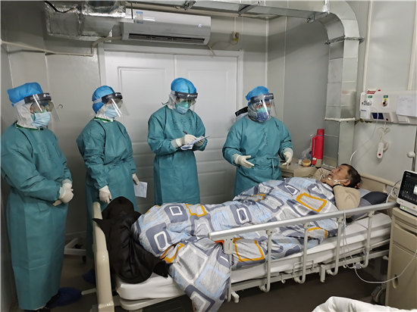
一次，任小宝看见两位护士抬着装满物资的大箱子，吃力地爬楼梯。他二话不说，就把箱子扛上肩；看到队员们都忙得不可开交，任小宝为队员们领饭、发饭。
陆军军医大学退休教授钱桂生已经78岁高龄，当得知他的学生李琦到武汉一线，专门打电话叮嘱：“一定要以病人为重。”
李琦自豪地给老师汇报：“不光您的学生来了，您学生的学生也来了，他们有的还当上了病区科室主任。”

（来源：解放军报2020-03-01）

